PENENTUAN PENILAIAN SKORING DAN PEMBOBOTAN PADA PARAMETER RUAS JALAN UNTUK SISTEM PEMELIHARAAN JALAN DI KABUPATEN BANDUNG BERBASIS SISTEM INFORMASI GEOGRAFIS

Hendra Saepudin¹, Teguh Nurhadi Suharsono², Abdul Chalid³
^{1, 3} Magister Teknik Sipil, Universitas Sangga Buana
² Teknik Informatika, Universitas Sangga Buana

¹ korespondensi: hendrathohir@gmail.com

ABSTRACT
The main problem with the road network system is that the increasing capacity and level of road service is not accompanied by an organized road maintenance management system, so that the performance and quality of the road network can be monitored and remain in good condition. This research is also only focused on analyzing priority systems for handling road networks based on geographic information systems, as well as data inventory to support road maintenance activities in the research area. The parameters to be assessed include aspects of accessibility, mobility, safety, road conditions and service conditions. This study aims to classify the priority of handling road maintenance in Bandung Regency with a scoring and weighting system based on the minimum service standard components of the road network and roads.

Keywords: road, scoring, weight

ABSTRAK
Permasalahan utama sistem jaringan jalan adalah kapasitas dan tingkat pelayanan jalan yang semakin tinggi tidak disertai dengan sistem manajemen pemeliharaan jalan yang terorganisir, sehingga kinerja dan kualitas jaringan jalan dapat termonitor dan tetap dalam kondisi baik. Penelitian ini juga hanya difokuskan pada analisis sistem prioritas penanganan jaringan jalan yang berbasis sistem informasi geografis, juga sebagai inventarisasi data untuk menunjang kegiatan pemeliharaan jalan diwilayah penelitian. Parameter yang menjadi penilaian meliputi aspek aksesibilitas, mobilitas, keselamatan, kondisi ruas jalan dan kondisi pelayanan. penelitian ini bertujuan untuk mengklasifikasikan prioritas penanganan pemeliharaan jalan di Kabupaten Bandung dengan sistem penilaian dan pembobotan berdasarkan komponen standar pelayanan minimum jaringan jalan dan ruas jalan.

Kata Kunci: jalan, penilaian skoring, bobot

PENDAHULUAN
Transportasi merupakan sarana dan prasarana penting yang menghubungkan pusat-pusat kegiatan dan pelayanan, sehingga saling terkoneksi satu sama lain. Transportasi yang baik dapat memicu perkembangan ekonomi, sosial, politik dan mobilitas suatu wilayah yang tumbuh bersamaan dalam berbagai bidang dan sektor (1). Salah satu sistem transportasi adalah jaringan jalan yang berperan sebagai penghubung antar wilayah baik dalam kota/kabupaten maupun provinsi bahkan nasional. Jaringan jalan sangat berpengaruh terhadap bentuk struktur ruang suatu wilayah. Atau bisa sebaliknya pengembangan jalan bisa disesuaikan dengan struktur ruang yang akan direncanakan. Permasalahan utama sistem jaringan jalan adalah kapasitas dan tingkat pelayanan jalan yang semakin tinggi tidak disertai dengan sistem manajemen pemeliharaan jalan yang terorganisir, sehingga kinerja dan kualitas jaringan jalan dapat termonitor dan tetap dalam kondisi baik.
Penelitian ini difokuskan pada jalan kewenangan Kabupaten Bandung dan lokasi penelitian dibatasi hanya pada lingkup perkotaan Kabupaten Bandung yaitu Soreang. Pertimbangan dengan wilayah penelitian Soreang adalah merupakan pusat pemerintahan dan pusat perkotaan di Kabupaten Bandung. Penelitian ini juga hanya difokuskan pada analisis sistem prioritas penanganan jaringan jalan yang berbasis sistem informasi geografis, juga sebagai inventarisasi data untuk menunjang kegiatan pemeliharaan jalan diwilayah penelitian. Parameter yang menjadi penilaian meliputi aspek aksesibilitas, mobilitas, keselamatan, kondisi ruas jalan dan kondisi pelayanan.
Merujuk pada konteks penelitian dan fokus penelitian diatas, penelitian ini bertujuan untuk mengklasifikasikan prioritas penanganan pemeliharaan jalan di Kabupaten Bandung dengan sistem penilaian dan pembobotan berdasarkan komponen standar pelayanan minimum jaringan jalan dan ruas jalan.

METODE
Untuk menentukan tingkat aksesibilitas jaringan jalan berdasarkan Kepmen Permukiman dan Prasarana Wilayah No. 534/KTPS/M/2001 tentang pedoman SPM bidang penataan ruang, perumahan dan permukiman dan pekerjaan umum dilakukan dengan membandingkan kualitas indeks aksesibilitas yang dipersyaratkan dengan indeks aksesibilitas jaringan jalan eksisting yang diperoleh dari perbandingan data panjang jalan dan luas wilayah (km/km²). Persamaan indeks aksesibilitas ditunjukan
dalam persamaan dibawah ini(2).
$$Indeks Aksesibilitas=$$
$\frac{Jumlah Panjang Jalan}{Luas Wilayah}$ (1)

Tingkat mobilitas jaringan jalan berdasarkan Kepmen Permukiman dan Prasarana Wilayah No. 534/KTPS/M/2001 tentang pedoman SPM bidang penataan ruang, perumahan dan permukiman dan pekerjaan umum ditentukan dengan membandingkan kualitas indeks mobilitas yang dipersyaratkan dengan indeks mobilitas jaringan jalan eksisting. Indeks mobilitas jaringan jalan yang disyaratkan dihitung berdasarkan data PDRB per kapita (juta rupiah/kapita/tahun), sedangkan indeks mobilitas jaringan jalan eksisting diperoleh berdasarkan perbandingan antara jumlah panjang jalan per 1000 jumlah penduduk (km/1000 jumlah penduduk). Persamaam indeks mobilitas ditunjukan dalam persamaan dibawah ini (2).
$Indeks Mobilitas=\frac{Jumlah Panjang Jalan}{Jumlah Penduduk Dalam Satuan Ribuan}$ (2)

Pemenuhan SPM pada jaringan jalan kaitannya dengan tingkat kecelakaan berdasarkan Kepmen Permukiman dan Prasarana Wilayah No. 534/KTPS/M/2001 tentang pedoman SPM bidang penataan ruang, perumahan dan permukiman dan pekerjaan umum dilakukan dengan membandingkan kualitas indeks kecelakaan yang dipersyaratkan dengan indeks kecelakaan jaringan jalan eksisting. Indeks kecelakaan jaringan jalan yang disyaratkan ditentukan berdasarkan kepadatan penduduk (jiwa/km²), sedangkan indeks kecelakaan jaringan jalan eksiting dihitung dengan membandingkan jumlah kecelakaan dengan jumlah panjang jalan (kecelakaan/km/tahun). Persamaan indeks kecelakaan ditunjukan dalam persamaan dibawah ini (2).

$$Indeks Kecelakaan=$$
$\frac{Jumlah Kecelakaan}{Jumlah Panjang Jalan}$ (3)
Kondisi jalan merupakan nilai kerataan permukaan jalan dan dinyatakan IRI (International Roughness Index) atau RCI (Road Condition Index). IRI adalah kerataan permukaan jalan yang dinyatakan dengan jumlah perubahan vertikal permukaan jalan untuk setiap satuan panjang jalan (m/km). Data kondisi masing-masing ruas jalan berdasarkan nilai dengan IRI/RCI dibandingkan dengan kualitas standar pelayanan yang dipersyaratkan berdasarkan lebar minimum jalan dan volume lalu lintas (LHR).
Beberapa penelitian berkaitan dengan penilain skroing dan bobot adalah sebagai berikut (3–10) .

Tabel 1: Penelitian sebelumnya
No. | Nama Peneliti dan Tahun | Judul | Hasil
1 | Dipa Fitra, 2021(3). | Pengembangan Sistem Informasi Geografis Pelaporan Kerusakan dan Kegiatan Peningkatan Ruas Jalan Di Kota Bandar Lampung | Sistem yang dibuat adalah sistem informasi geografis berbasis web dan mobile android yang diperuntukan dalam pembuatan pelaporan kerusakan jalan dan informasi hasil dari peningkatan ruas jalan yang tersimpan sebagai data base dan tolak ukur dalam hal pemeliharaan jalan kedepannya.
2 | Made Raka Dwija Wiradiputra, I Made Candiasa, Dewa Gede Hendra Divayana, 1 Februari 2021(4). | Pengembangan dan Pengujian Sistem Informasi Manajemen Jalan Untuk Pemeliharaan Jalan Di Kabupaten Buleleng Menggunakan Standar Iso 9126 | Membuat sebuah sistem informasi untuk manajemen dalam pemeliharaan jalan dengan membuat sebuah analisis berupa penentuan prioritas pemeliharaan jalan terdahulu, selanjutnya data dan informasi tersimpan pada data base sistem informasi yang dapat dikelola dengan mudah secara digital.
3 | Hendi Suhendi, Fadli Umar Ali, 2020(5). | Sistem Informasi Geografis Berbasis WEB Untuk Pemetaan Jalan dan Jembatan Di Kota Cirebon | Perancangan sistem informasi geografis berbasis web untuk pengolahan data inventarisasi jalan dan jembatan yang diperuntukan untuk Dinas PUPR Kota Cirebon serta untuk membantu mempermudah Dinas PUPR dalam hal pengolahan data secara komputerisasi dan bisa dilakukan dimanapun menggunakan perangkat komputer ataupun android.
4 | Alfian Nur, 2021 (6). | Analisa tingkat kerusakan jalan menggunakan metode PCI (Pavement Condition Index) dan aplikasi system Informasi geografis pada ruas Jalan Sanga Sanga - Dondang | Mengidentifikasi tingkat kerusakan dengan metode survey PCI (Pavement Condition Index) untuk mendapatkan hasil yang mendetail dan diolah pada sebuah aplikasi sistem informasi geografis, sehingga untuk penanganan perbaikan dapat dilakukan dengan tepat dan efisien.
5 | Wisnu Mahendra, I Ketut Widnyana,2021 (7). | Pengembangan Data Base Jalan Provinsi Di Bali Berbasis Sistem Informasi Geografis | Database yang dikembangkan berupa inventarisasi dan pemutakhiran data untuk jalan kewenangan provinsi di Bali dengan menggunakan aplikasi yang berbasis Sistem Informasi Geografis dengan tujuan untuk lebih mempermudah dalam pengambilan keputusan dan mengelola data secara berkelanjutan.
6 | Kanthi Pangestu Wijayanthi, Ahmad Basuki, Frans Tohom, 2021 (8). | Efektifitas Pemanfaatan QGIS Dalam Pembuatan Peta Inventarisasi Perlengkapan Jalan | Menilai sejauhmana efektivitas dari salah satu aplikasi opensources berbasis Sistem Informasi Geografis, yaitu QGIS. Dalam penelitian ini QGIS digunakan untuk memetakan perlengkapan jalan, dan menampilkannya dalam bentuk layout.
7 | Diah Arie Widhining Kusumastutie, 2022 (9). | Sistem Informasi Geografis Pengaduan Kerusakan Ruas Jalan Berbasis Mobile. | Membuat sebuah sistem informasi geografis dalam hal pengaduan kerusakan ruas jalan berbasis mobile, yang bertujuan untuk dapat memantau dan mengelola kondisi jalan dengan melibatkan masyarakat pengguna jalan di Kabupaten Kediri.
8 | Ahmad Lutfi Manfaluti, Irawati Irawati, Daryanto Daryanto, 2020 (10). | Evaluasi kerusakan perkerasan jalan raya berbasis web service mapping & solusinya | Sebuah sistem yang dibuat untuk mengevaluasi kerusakan perkerasan jalan raya secara mendetail, yaitu dengan melakukan kegiatan suvey terperinci untuk mengidentifikasi berbagai macam tingkat kerusakan pada tiap segmen ruas jalan, sehingga dapat dijadikan acuan untuk pemeliharaan jalan berdasarkan tingkat kerusakannya dengan metode Pavement Condition Index (PCI).

Untuk memberikan gambaran awal mengenai analisis yang akan dilakukan, berikut adalah bagan alir dari analisis tersebut:

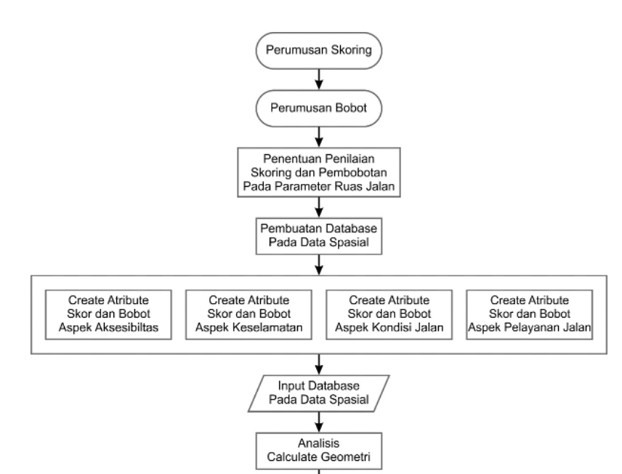
Gambar 1: Bagan Alir Analisis

Tahap awal merupakan tahap perumusan dari skoring dan bobot pada parameter yang telah ditentukan, setelah itu parameter yang telah ditentukan tersebut diberi nilai dan bobot sesuai dengan data yang telah dikumpulkan, baik data primer ataupun data sekunder. Tahap selanjutnya yaitu pembuatan database pada data spasial yang dilakukan melalui aplikasi ArcGIS dengan menyiapkan atribut-atribut yang akan menjadi database setelah diinputkan oleh data dan informasi yang telah didapat.dan diolah sebelumnya. Selanjutnya dilakukan analisis dengan tool calculate geometri untuk mendapatkan total nilai dari skoring dan pembobotan yang telah dibuat.

HASIL DAN PEMBAHASAN
Perumusan Nilai Skor dan Bobot
Prinsip dari system prioritas penanganan jalan ini dilakukan terhadap parameter dengan nilai yang diurutkan dari nilai tertinggi ke nilai terendah, sehingga penilaian terhadap parameter semakin rendah/buruk indeksnya, maka semakin tinggi penilaiannya. Berikut merupakan parameter yang digunakan dan deskripsi parameter dalam menentukan system prioritas penanganan jalan:

Tabel 2: Parameter Yang Digunakan
Parameter | Deskripsi
Aspek Aksesibilitas | Semakin tinggi tingkat aksesibilitas semakin rendah bobot nilainya
Aspek Keselamatan | Semakin tinggi tingkat keselamatannya semakin rendah bobot nilainya
Aspek Kondisi Jalan | Semakin tinggi tingkat kondisi jalan semakin rendah bobot nilainya
Aspek Pelayanan | Semakin tinggi tingkat pelayanan/kecepatan rata-rata semakin rendah bobot nilainya
Sumber: Hasil Analisis, Tahun 2022
Masing-masing parameter diberikan bobot sesuai dengan kondisi yang ada, berikut adalah penilaian dari masing-masing parameter tersebut.
Tabel 3: Penentuan Nilai Bobot Paramater
Paramater | Bobot
Aspek Aksesibilitas | 25%
Aspek Keselamatan | 25%
Aspek Kondisi Jalan | 25%
Aspek Pelayanan | 25%
Total Bobot | 100%
Sumber: Hasil Analisis, Tahun 2022
Berikut adalah nilai skor dari masing-masing parameter.

Tabel 4: Penentuan Nilai Skor Paramater
Parameter | Deskripsi | Kelas | Skor
Aspek Aksesibilitas | Semakin tinggi tingkat aksesibilitas semakin rendah bobot skornya | Tinggi  Sedang  Rendah | 1  2  3
Aspek Keselamatan | Semakin tinggi tingkat keselamatannya semakin rendah bobot skornya | Tinggi  Sedang  Rendah | 1  2  3
Aspek Kondisi Jalan | Semakin tinggi tingkat kondisi jalan semakin rendah bobot skornya | Tinggi  Sedang  Rendah | 1  2  3
Aspek Pelayanan | Semakin tinggi tingkat pelayanan/kecepatan rata-rata semakin rendah bobot skornya | Tinggi  Sedang  Rendah | 1  2  3
Sumber: Hasil Analisis, Tahun 2022

Penentuan Pemberian Nilai Skor dan Nilai Bobot Pada Parameter
Aspek Aksesibilitas
Aspek aksesibilitas ditentukan oleh pembagian panjang jalan (Km) dan luas wilayah (Km2). Berikut adalah penilaian terhadap aspek aksesibilitas pada masing-masing ruas jalan

Tabel 5: Penilaian Skor Aspek Aksesibilitas Pada Ruas Jalan
No | Nama Ruas | Panjang Jalan (Km) | Luas Wilayah Kecamatan Soreang (Km2) | Indeks Aksesibilitas | Kelas | Skor | Bobot
1 | Bojongsero - Polres | 1,500 | 25,51 | 0,059 | Sedang | 2 | 0,17
2 | Cebek – Karamat Mulya | 0,640 | 25,51 | 0,025 | Rendah | 3 | 0,25
3 | Cincin - Lebakwangi - Parungserab | 2,100 | 25,51 | 0,082 | Sedang | 2 | 0,17
4 | Cincin - Parungserab | 3,150 | 25,51 | 0,123 | Tinggi | 1 | 0,08
5 | Citaliktik - Nyalindung - Panyirapan | 2,320 | 25,51 | 0,091 | Sedang | 2 | 0,17
6 | Citaliktik - Soreang | 2,400 | 25,51 | 0,094 | Sedang | 2 | 0,17
7 | Jalan Alun-Alun | 1,200 | 25,51 | 0,047 | Rendah | 3 | 0,25
8 | Jalan Babakan | 0,250 | 25,51 | 0,010 | Rendah | 3 | 0,25
9 | Jalan Bojong | 1,000 | 25,51 | 0,039 | Rendah | 3 | 0,25
10 | Jalan Bojongkoneng | 1,600 | 25,51 | 0,063 | Sedang | 2 | 0,17
11 | Jalan Cebek - Sindangmulya - Sadu | 1,180 | 25,51 | 0,046 | Rendah | 3 | 0,25
12 | Jalan Cebek | 0,990 | 25,51 | 0,039 | Rendah | 3 | 0,25
13 | Jalan Cincin | 0,800 | 25,51 | 0,031 | Rendah | 3 | 0,25
14 | Jalan Cipeer | 0,350 | 25,51 | 0,014 | Rendah | 3 | 0,25
15 | Jalan Ciputih | 1,000 | 25,51 | 0,039 | Rendah | 3 | 0,25
16 | Jalan Dalam Kompleks Pemda Soreang | 3,000 | 25,51 | 0,118 | Tinggi | 1 | 0,08
17 | Jalan Kaum Kaler | 0,180 | 25,51 | 0,007 | Rendah | 3 | 0,25
18 | Jalan Kaum Lebak | 0,090 | 25,51 | 0,004 | Rendah | 3 | 0,25
19 | Jalan Lembur Tegal | 0,610 | 25,51 | 0,024 | Rendah | 3 | 0,25
20 | Jalan Leuwimunding | 0,180 | 25,51 | 0,007 | Rendah | 3 | 0,25
21 | Jalan Mulyasari | 1,700 | 25,51 | 0,067 | Sedang | 2 | 0,17
22 | Jalan Pangipasan | 0,590 | 25,51 | 0,023 | Rendah | 3 | 0,25
23 | Jalan Panyirapan Pasirkaliki | 0,650 | 25,51 | 0,025 | Rendah | 3 | 0,25
24 | Jalan Pesantren | 0,450 | 25,51 | 0,018 | Rendah | 3 | 0,25
25 | Jalan Pesantren Barat | 0,540 | 25,51 | 0,021 | Rendah | 3 | 0,25
26 | Jalan Simpang Baru | 0,250 | 25,51 | 0,010 | Rendah | 3 | 0,25
27 | Jalan Stasion | 0,180 | 25,51 | 0,007 | Rendah | 3 | 0,25
28 | Jalan Terminal | 0,360 | 25,51 | 0,014 | Rendah | 3 | 0,25
29 | Leuwimunding - Sadu | 1,400 | 25,51 | 0,055 | Rendah | 3 | 0,25
30 | Lingkar Dalam (Perumahan) | 0,800 | 25,51 | 0,031 | Rendah | 3 | 0,25
31 | Panyirapan - Bojongsero | 1,200 | 25,51 | 0,047 | Rendah | 3 | 0,25
32 | Sadu - Karamatmulya | 2,720 | 25,51 | 0,107 | Sedang | 2 | 0,17
33 | Soreang - Panyirapan - Sukanagara | 4,150 | 25,51 | 0,163 | Tinggi | 1 | 0,08
34 | Sukanagara – Cimonce - Sukajadi | 2,900 | 25,51 | 0,114 | Tinggi | 1 | 0,08
35 | Sungapan - Rancasampih | 0,900 | 25,51 | 0,035 | Rendah | 3 | 0,25
Sumber: Hasil Analisis, Tahun 2022
Aspek Keselamatan
Aspek keselamatan ditentukan oleh pembagian panjang jalan (Km) dan jumlah kecelakaan/tahun. Berikut adalah penilaian terhadap aspek keselamatan pada masing-masing ruas jalan.

Tabel 6: Penilaian Skor Aspek Keselamatan Pada Ruas Jalan
No | Nama Ruas | Panjang Jalan (Km) | Rata-Rata Jumlah Kecelakaan/Tahun | Indeks Keselamatan | Kelas | Skor | Bobot
1 | Bojongsero - Polres | 1,500 | 2 | 0,750 | Sedang | 2 | 0,17
2 | Cebek – Karamat Mulya | 0,640 | 2 | 0,320 | Rendah | 3 | 0,25
3 | Cincin - Lebakwangi - Parungserab | 2,100 | 2 | 1,050 | Sedang | 2 | 0,17
4 | Cincin - Parungserab | 3,150 | 2 | 1,575 | Tinggi | 1 | 0,08
5 | Citaliktik - Nyalindung - Panyirapan | 2,320 | 2 | 1,160 | Sedang | 2 | 0,17
6 | Citaliktik - Soreang | 2,400 | 2 | 1,200 | Sedang | 2 | 0,17
7 | Jalan Alun-Alun | 1,200 | 2 | 0,600 | Rendah | 3 | 0,25
8 | Jalan Babakan | 0,250 | 2 | 0,125 | Rendah | 3 | 0,25
9 | Jalan Bojong | 1,000 | 2 | 0,500 | Rendah | 3 | 0,25
10 | Jalan Bojongkoneng | 1,600 | 2 | 0,800 | Sedang | 2 | 0,17
11 | Jalan Cebek - Sindangmulya - Sadu | 1,180 | 2 | 0,590 | Rendah | 3 | 0,25
12 | Jalan Cebek | 0,990 | 2 | 0,495 | Rendah | 3 | 0,25
13 | Jalan Cincin | 0,800 | 2 | 0,400 | Rendah | 3 | 0,25
14 | Jalan Cipeer | 0,350 | 2 | 0,175 | Rendah | 3 | 0,25
15 | Jalan Ciputih | 1,000 | 2 | 0,500 | Rendah | 3 | 0,25
16 | Jalan Dalam Kompleks Pemda Soreang | 3,000 | 2 | 1,500 | Tinggi | 1 | 0,08
17 | Jalan Kaum Kaler | 0,180 | 2 | 0,090 | Rendah | 3 | 0,25
18 | Jalan Kaum Lebak | 0,090 | 2 | 0,045 | Rendah | 3 | 0,25
19 | Jalan Lembur Tegal | 0,610 | 2 | 0,305 | Rendah | 3 | 0,25
20 | Jalan Leuwimunding | 0,180 | 2 | 0,090 | Rendah | 3 | 0,25
21 | Jalan Mulyasari | 1,700 | 2 | 0,850 | Sedang | 2 | 0,17
22 | Jalan Pangipasan | 0,590 | 2 | 0,295 | Rendah | 3 | 0,25
23 | Jalan Panyirapan Pasirkaliki | 0,650 | 2 | 0,325 | Rendah | 3 | 0,25
24 | Jalan Pesantren | 0,450 | 2 | 0,225 | Rendah | 3 | 0,25
25 | Jalan Pesantren Barat | 0,540 | 2 | 0,270 | Rendah | 3 | 0,25
26 | Jalan Simpang Baru | 0,250 | 2 | 0,125 | Rendah | 3 | 0,25
27 | Jalan Stasion | 0,180 | 2 | 0,090 | Rendah | 3 | 0,25
28 | Jalan Terminal | 0,360 | 2 | 0,180 | Rendah | 3 | 0,25
29 | Leuwimunding - Sadu | 1,400 | 2 | 0,700 | Rendah | 3 | 0,25
30 | Lingkar Dalam (Perumahan) | 0,800 | 2 | 0,400 | Rendah | 3 | 0,25
31 | Panyirapan - Bojongsero | 1,200 | 2 | 0,600 | Rendah | 3 | 0,25
32 | Sadu - Karamatmulya | 2,720 | 2 | 1,360 | Sedang | 2 | 0,17
33 | Soreang - Panyirapan - Sukanagara | 4,150 | 2 | 2,075 | Tinggi | 1 | 0,08
34 | Sukanagara – Cimonce - Sukajadi | 2,900 | 2 | 1,450 | Tinggi | 1 | 0,08
35 | Sungapan - Rancasampih | 0,900 | 2 | 0,450 | Rendah | 3 | 0,25
Sumber: Hasil Analisis, Tahun 2022

Aspek Kondisi Jalan
Aspek kondisi jalan ditentukan oleh Road Condition Index (RCI) yang mengacu pada pendekatan berdasarkan pengamatan lapangan dan membandingkan dengan data sekunder mengenai kondisi ruas jalan. Berikut adalah penilaian terhadap aspek kondisi jalan pada masing-masing ruas jalan.

Tabel 7: Penilaian Skor Aspek Aksesibilitas Pada Ruas Jalan
No | Nama Ruas | Panjang Jalan  (Km) | Nilai RCI | Keterangan | Skor | Bobot
1 | Bojongsero - Polres | 1,500 | 7 | Baik | 2 | 0,17
2 | Cebek – Karamat Mulya | 0,640 | 7 | Baik | 2 | 0,17
3 | Cincin - Lebakwangi - Parungserab | 2,100 | 4 | Jelek, sesekali berlubang, permukaan tidak teratur | 3 | 0,25
4 | Cincin - Parungserab | 3,150 | 5 | Jelek, sesekali berlubang, permukaan tidak teratur | 2 | 0,17
5 | Citaliktik - Nyalindung - Panyirapan | 2,320 | 6 | Cukup, sangat sedikit atau tidak ada lubang, tetapi permukaan tidak teratur | 2 | 0,17
6 | Citaliktik - Soreang | 2,400 | 8 | Sangat baik, umumnya mulus | 1 | 0,08
7 | Jalan Alun-Alun | 1,200 | 7 | Baik | 2 | 0,17
8 | Jalan Babakan | 0,250 | 6 | Cukup, sangat sedikit atau tidak ada lubang, tetapi permukaan tidak teratur | 2 | 0,17
9 | Jalan Bojong | 1,000 | 6 | Baik | 2 | 0,17
10 | Jalan Bojongkoneng | 1,600 | 6 | Cukup, sangat sedikit atau tidak ada lubang, tetapi permukaan tidak teratur | 2 | 0,17
11 | Jalan Cebek - Sindangmulya - Sadu | 1,180 | 5 | Jelek, sesekali berlubang, permukaan tidak teratur | 2 | 0,17
12 | Jalan Cebek | 0,990 | 6 | Cukup, sangat sedikit atau tidak ada lubang, tetapi permukaan tidak teratur | 2 | 0,17
13 | Jalan Cincin | 0,800 | 6 | Cukup, sangat sedikit atau tidak ada lubang, tetapi permukaan tidak teratur | 2 | 0,17
14 | Jalan Cipeer | 0,350 | 6 | Cukup, sangat sedikit atau tidak ada lubang, tetapi permukaan tidak teratur | 2 | 0,17
15 | Jalan Ciputih | 1,000 | 6 | Cukup, sangat sedikit atau tidak ada lubang, tetapi permukaan tidak teratur | 2 | 0,17
16 | Jalan Dalam Kompleks Pemda Soreang | 3,000 | 6 | Cukup, sangat sedikit atau tidak ada lubang, tetapi permukaan tidak teratur | 2 | 0,17
17 | Jalan Kaum Kaler | 0,180 | 8 | Sangat baik, umumnya mulus | 1 | 0,08
18 | Jalan Kaum Lebak | 0,090 | 8 | Sangat baik, umumnya mulus | 1 | 0,08
19 | Jalan Lembur Tegal | 0,610 | 8 | Sangat baik, umumnya mulus | 1 | 0,08
20 | Jalan Leuwimunding | 0,180 | 6 | Cukup, sangat sedikit atau tidak ada lubang, tetapi permukaan tidak teratur | 2 | 0,17
21 | Jalan Mulyasari | 1,700 | 5 | Jelek, sesekali berlubang, permukaan tidak teratur | 2 | 0,17
22 | Jalan Pangipasan | 0,590 | 5 | Jelek, sesekali berlubang, permukaan tidak teratur | 2 | 0,17
23 | Jalan Panyirapan Pasirkaliki | 0,650 | 6 | Cukup, sangat sedikit atau tidak ada lubang, tetapi permukaan tidak teratur | 2 | 0,17
24 | Jalan Pesantren | 0,450 | 7 | Baik | 2 | 0,17
25 | Jalan Pesantren Barat | 0,540 | 6 | Cukup, sangat sedikit atau tidak ada lubang, tetapi permukaan tidak teratur | 2 | 0,17
26 | Jalan Simpang Baru | 0,250 | 6 | Cukup, sangat sedikit atau tidak ada lubang, tetapi permukaan tidak teratur | 2 | 0,17
27 | Jalan Stasion | 0,180 | 7 | Baik | 2 | 0,17
28 | Jalan Terminal | 0,360 | 7 | Baik | 2 | 0,17
29 | Leuwimunding - Sadu | 1,400 | 5 | Jelek, sesekali berlubang, permukaan tidak teratur | 2 | 0,17
30 | Lingkar Dalam (Perumahan) | 0,800 | 6 | Cukup, sangat sedikit atau tidak ada lubang, tetapi permukaan tidak teratur | 2 | 0,17
31 | Panyirapan - Bojongsero | 1,200 | 6 | Cukup, sangat sedikit atau tidak ada lubang, tetapi permukaan tidak teratur | 2 | 0,17
32 | Sadu - Karamatmulya | 2,720 | 5 | Jelek, sesekali berlubang, permukaan tidak teratur | 2 | 0,17
33 | Soreang - Panyirapan - Sukanagara | 4,150 | 5 | Jelek, sesekali berlubang, permukaan tidak teratur | 2 | 0,17
34 | Sukanagara – Cimonce - Sukajadi | 2,900 | 6 | Cukup, sangat sedikit atau tidak ada lubang, tetapi permukaan tidak teratur | 2 | 0,17
35 | Sungapan - Rancasampih | 0,900 | 7 | Baik | 2 | 0,17
Sumber: Hasil Analisis, Tahun 2022

Aspek Pelayanan Jalan
Aspek pelayanan jalan ditentukan oleh kecepatan rata-rata yang mengacu pada pendekatan berdasarkan pengamatan lapangan. Berikut adalah penilaian terhadap aspek kondisi jalan pada masing-masing ruas jalan.

Tabel 8: Penilaian Skor Aspek Pelayanan Jalan
No | Nama Ruas | Panjang Jalan (Km) | Kecepatan Rata-Rata  (Km/Jam) | Kelas | Skor | Bobot
1 | Bojongsero - Polres | 1,500 | 32,73 | Tinggi | 1 | 0,08
2 | Cebek – Karamat Mulya | 0,640 | 25,60 | Sedang | 2 | 0,17
3 | Cincin - Lebakwangi - Parungserab | 2,100 | 22,91 | Rendah | 3 | 0,25
4 | Cincin - Parungserab | 3,150 | 21,00 | Rendah | 3 | 0,25
5 | Citaliktik - Nyalindung - Panyirapan | 2,320 | 30,93 | Sedang | 2 | 0,17
6 | Citaliktik - Soreang | 2,400 | 33,88 | Tinggi | 1 | 0,08
7 | Jalan Alun-Alun | 1,200 | 36,00 | Tinggi | 1 | 0,08
8 | Jalan Babakan | 0,250 | 23,08 | Rendah | 3 | 0,25
9 | Jalan Bojong | 1,000 | 34,29 | Tinggi | 1 | 0,08
10 | Jalan Bojongkoneng | 1,600 | 27,43 | Sedang | 2 | 0,17
11 | Jalan Cebek - Sindangmulya - Sadu | 1,180 | 23,60 | Sedang | 2 | 0,17
12 | Jalan Cebek | 0,990 | 29,70 | Sedang | 2 | 0,17
13 | Jalan Cincin | 0,800 | 32,00 | Tinggi | 1 | 0,08
14 | Jalan Cipeer | 0,350 | 35,00 | Tinggi | 1 | 0,08
15 | Jalan Ciputih | 1,000 | 34,29 | Tinggi | 1 | 0,08
16 | Jalan Dalam Kompleks Pemda Soreang | 3,000 | 39,13 | Tinggi | 1 | 0,08
17 | Jalan Kaum Kaler | 0,180 | 27,00 | Sedang | 2 | 0,17
18 | Jalan Kaum Lebak | 0,090 | 27,00 | Sedang | 2 | 0,17
19 | Jalan Lembur Tegal | 0,610 | 36,60 | Tinggi | 1 | 0,08
20 | Jalan Leuwimunding | 0,180 | 21,60 | Rendah | 3 | 0,25
21 | Jalan Mulyasari | 1,700 | 20,40 | Rendah | 3 | 0,25
22 | Jalan Pangipasan | 0,590 | 15,39 | Rendah | 3 | 0,25
23 | Jalan Panyirapan Pasirkaliki | 0,650 | 26,00 | Sedang | 2 | 0,17
24 | Jalan Pesantren | 0,450 | 36,00 | Tinggi | 1 | 0,08
25 | Jalan Pesantren Barat | 0,540 | 32,40 | Tinggi | 1 | 0,08
26 | Jalan Simpang Baru | 0,250 | 25,00 | Sedang | 2 | 0,17
27 | Jalan Stasion | 0,180 | 30,86 | Sedang | 2 | 0,17
28 | Jalan Terminal | 0,360 | 33,23 | Tinggi | 1 | 0,08
29 | Leuwimunding - Sadu | 1,400 | 18,67 | Rendah | 3 | 0,25
30 | Lingkar Dalam (Perumahan) | 0,800 | 32,00 | Tinggi | 1 | 0,08
31 | Panyirapan - Bojongsero | 1,200 | 28,80 | Sedang | 2 | 0,17
32 | Sadu - Karamatmulya | 2,720 | 20,40 | Rendah | 3 | 0,25
33 | Soreang - Panyirapan - Sukanagara | 4,150 | 22,64 | Rendah | 3 | 0,25
34 | Sukanagara – Cimonce - Sukajadi | 2,900 | 21,75 | Rendah | 3 | 0,25
35 | Sungapan - Rancasampih | 0,900 | 30,86 | Sedang | 2 | 0,17
Sumber: Hasil Analisis, Tahun 2022

C. Pembuatan Database Pada Data Spasial
Tahap berikutnya merupakan penyiapan database, tahap ini dilakukan pada data spasial terutama pada layer jalan. Pembuatan database ini disiapkan untuk menginput data dan informasi untuk dilakukan analisis lanjutan guna menghasilkan informasi baru.
Database yang dibuat pada data spasial diproses pada sebuah aplikasi yang mendukung terhadap system informasi geografis, dalam hal ini penulis menggunakan aplikasi ArcGIS. Langkah awal untuk pembuatan database memanggil layer jalan pada ArcGIS, selanjutnya membuka attribute table pada layer jalan “JL_KABUPATEN_Kec_Soreang”.

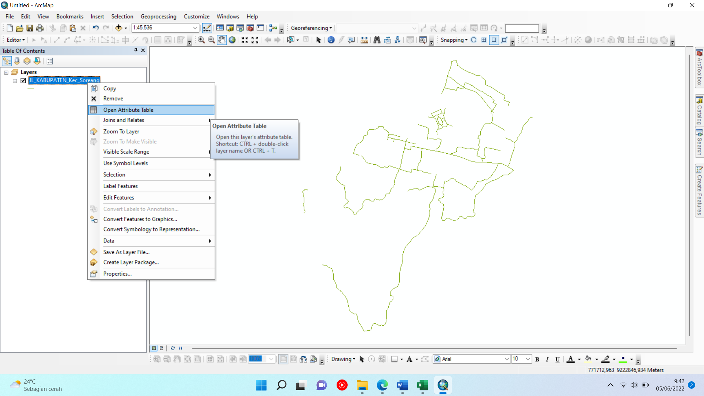
Gambar 2: Membuka Attribute Table Pada Layer Jalan
Selanjutnya akan muncul halaman Table, kemudian pilih menu Table Option dan pilih Add Field untuk menambahkan attribute yang nantinya akan diisi data dan informasi sebagai database untuk dapat diolah selanjutnya.
Setelah memilih Add Field akan muncul halaman Add Field, kemudian isi dengan atribut yang kita butuhkan untuk diproses analisis selanjutnya. pada penelitian ini penulis akan menambahkan beberapa atribut, diantaranya adalah sebagai berikut.
Atribut Aspek Aksesibilitas:
- Atribut S_Aksesibilitas, merupakan atribut yang akan diinput dari informasi skor aspek aksesibilitas yang sudah dianalisis sebelumnya.
- Atribut B_Aksesibilitas, merupakan informasi yang akan diinput dari data bobot aspek aksesibilitas yang sudah ditentukan sebelumnya.
- Atribut TN_Aksesibilitas, atribut ini merupakan informasi yang dihasilkan dari hasil analisis yang akan dilakukan pada analisis calculate geometri.
Atribut Aspek Keselamatan:
- Atribut S_Keselamatan, merupakan atribut yang akan diinput dari informasi skor aspek keselamatan yang sudah dianalisis sebelumnya.
- Atribut B_Keselamatan, merupakan informasi yang akan diinput dari data bobot aspek keselamatan yang sudah ditentukan sebelumnya.
- Atribut TN_Keselamatan, atribut ini merupakan informasi yang dihasilkan dari hasil analisis yang akan dilakukan pada analisis calculate geometri.
Atribut Aspek Kondisi Jalan:
- Atribut S_Kondisi, merupakan atribut yang akan diinput dari informasi skor aspek kondisi jalan yang sudah dianalisis sebelumnya.
- Atribut B_Kondisi, merupakan informasi yang akan diinput dari data bobot aspek kondisi jalan yang sudah ditentukan sebelumnya.
- Atribut TN_Kondisi, atribut ini merupakan informasi yang dihasilkan dari hasil analisis yang akan dilakukan pada analisis calculate geometri.
Atribut Aspek Pelayanan Jalan:
- Atribut S_Pelayanan, merupakan atribut yang akan diinput dari informasi skor aspek pelayanan jalan yang sudah dianalisis sebelumnya.
- Atribut B_ Pelayanan, merupakan informasi yang akan diinput dari data bobot aspek pelayanan jalan yang sudah ditentukan sebelumnya.
- Atribut TN_ Pelayanan, atribut ini merupakan informasi yang dihasilkan dari hasil analisis yang akan dilakukan pada analisis calculate geometri.

Input Database Pada Data Spasial
Pada tahap ini database yang sudah dibuat selanjutnya diinput oleh informasi yang sudah ada. Tahapan yang dilakukan adalah dengan mengaktifkan terlebih dahulu layer jalan “JL_KABUPATEN_Kec_Soreang”.

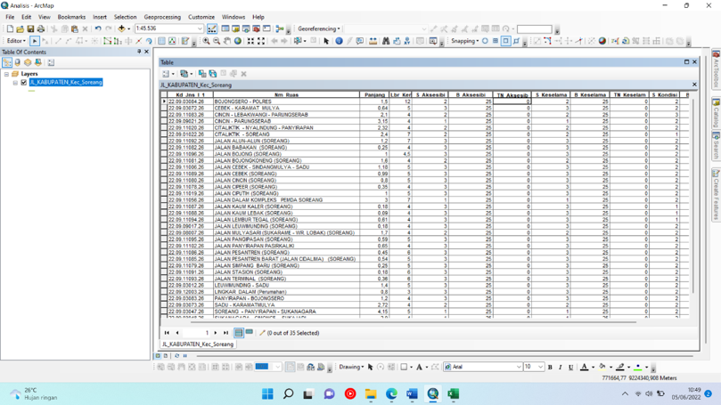

Gambar 3: Hasil Input Pada Database

Analisis Field Calculator
Pada tahap ini merupakan tahap analisis selanjutnya setelah input pada database dilakukan. Analisis ini dilakukan untuk mendapatkan hasil informasi dari atribut dengan inisial nama “TN” pada masing-masing aspek dan atribut baru “Total” yang merupakan hasil akhir dari analisis. Untuk melakukan analisis pada tool Field Calculator dilakukan dengan cara memilih satu persatu pada atribut “TN_Aksesibilitas”, “TN_Keselamatan”, “TN_Kondisi” dan “TN_Pelayanan” kemudian klik kanan dan memilih menu Field Calculator. Selanjutnya akan muncul menu Field Calculator, pada bagian calculating diisi rumus sebagai berikut:
1. TN_Aksesibilitas = [S_Aksesibi]/3* [B_Aksesibi]
2. TN_Keselamatan = [S_Keselama]/3* [B_ Keselama]
3. TN_Kondisi = [S_Kondisi]/3* [B_ Kondisi]
4. TN_Pelayanan = [S_Pelayana]/3* [B_Pelayana]

SIMPULAN
Berdasarkan hasil dari analisis berikut pembahasan yang telah dilakukan pada bagian sebelumnya, berikut merupakan kesimpulan yang dapat ditarik dari penelitian ini: Parameter yang digunakan berjumlah 4 parameter, yaitu aspek aksesibilitas, aspek keselamatan, aspek kondisi jalan dan aspek pelayanan jalan. Keempat aspek tersebut merupakan aspek dari SPM Jalan yang menjadi standar dari pelayanan minimum jalan. Telah dilakukan pembobobotan yang telah dilakukan terdapat 4 ruas jalan sebagai dasar untuk analisis rekomendasi pemeliharaan jalan di Kabupaten Bandung.
UCAPAN TERIMA KASIH
Kami mengucapkan terimakasih kepada kementrian pendidikan kebudayaan, riset dan teknologi yang sudah memberikan pendanaan melalui Hibah skema Penelitian Tesis Magister (PTM) tahun anggaran 2022.
DAFTAR PUSTAKA
1. Kadir A. Peran dan Dampaknya Dalam Pertumbuhan Ekonomi Nasional. Jurnal Perencanaan Dan Pengembangan Wilayah Wahana Hijau. 2006;1(3):121–31.
2. Keputusan Menteri Permukiman dan Prasaran Wilayah No. 534/KPTS/M/2001 Tentang Pedoman Penentuan SPM Bidang Penataan Ruang, Perumahan dan Permukiman dan Perkerjaan Umum. 2001.
3. Fitra D. Pengembangan Sistem Informasi Geografis Pelaporan Kerusakan dan Kegiatan Peningkatan Ruas Jalan Di Kota Bandar Lampung. Jurnal Komputasi. 2021;9(1).
4. Wiradiputra MRD, Candiasa IM, Divayana DGH. Pengembangan dan Pengujian Sistem Informasi Manajemen Jalan Untuk Pemeliharaan Jalan Di Kabupaten Buleleng Menggunakan Standar Iso 9126. Jurnal Ilmu Komputer Indonesia (JIK). 2021;
5. Suhendi H, Ali FU. Sistem Informasi Geografis Berbasis WEB Untuk Pemetaan Jalan dan Jembatan Di Kota Cirebon. Jurnal Ilmiah Nasional Riset Aplikasi dan Teknik Informatika. 2020;2.
6. Nur A. Analisa tingkat kerusakan jalan menggunakan metode PCI (Pavement Condition Index) dan aplikasi system Informasi geografis pada ruas Jalan Sanga Sanga - Dondang. Jurnal Keilmuan Dan Aplikasi Teknik Sipil. 2021;
7. Mahendra W, Widnyana IK. Pengembangan Data Base Jalan Provinsi Di Bali Berbasis Sistem Informasi Geografis. Jurnal Perencanaan Pembangunan Wilayah dan Pengelolaan Lingkungan. 2021;
8. Wijayanthi KP, Basuki A, Tohom F. Efektifitas Pemanfaatan QGIS Dalam Pembuatan Peta Inventarisasi Perlengkapan Jalan. Jurnal Keselamatan Transportasi Jalan. 2021;
9. Kusumastutie DAW. Sistem Informasi Geografis Pengaduan Kerusakan Ruas Jalan Berbasis Mobile. Jurnal Sistem Telekomunikasi, Elektronika, Sistem Kontrol, Power System dan Komputer. 2021;
10. Manfaluti AL, Irawati I, Daryanto D. Evaluasi Kerusakan Perkerasan Jalan Raya Berbasis Web Service Mapping dan Solusinya. Jurnal Perencanaan Pembangunan Wilayah dan Pengelolaan Lingkungan. 2020;

